第2章作业答案
1. 假设有两个按元素值递增次序排列的线性表，均以单链表形式存储。请编写算法将这两个单链表归并为一个按元素值递减次序排列的单链表，并要求利用原来两个单链表的结点存放归并后的单链表。
节点结构：
typedef struct node{
int data;
struct node *next;
} linknode,*link;

link Union(link la,lb)

答：
[题目分析]因为两链表已按元素值递增次序排列，将其合并时，均从第一个结点起进行比较，将小的链入链表中，同时后移链表工作指针。该问题要求结果链表按元素值递减次序排列。故在合并的同时，将链表结点逆置。
LinkedList Union(LinkedList la,lb)
∥la,lb分别是带头结点的两个单链表的头指针，链表中的元素值按递增序排列，本算法将两链表合并成一个按元素值递减次序排列的单链表。
{ pa=la->next; pb=lb->next;∥pa，pb分别是链表la和lb的工作指针
la->next=null; ∥la作结果链表的头指针，先将结果链表初始化为空。
while(pa!=null && pb!=null) ∥当两链表均不为空时作
if(pa->data<=pb->data)
{ r=pa->next; ∥将pa 的后继结点暂存于r。
pa->next=la->next; ∥将pa结点链于结果表中，同时逆置。
la->next=pa;
pa=r; ∥恢复pa为当前待比较结点。
}
else
{r=pb->next;∥ 将pb 的后继结点暂存于r。
pb->next=la->next; ∥将pb结点链于结果表中，同时逆置。
la->next=pb;
pb=r; ∥恢复pb为当前待比较结点。
}
while(pa!=null) ∥将la表的剩余部分链入结果表，并逆置。
{r=pa->next; pa->next=la->next; la->next=pa; pa=r; }
while(pb!=null)
{r=pb->next; pb->next=la->next; la->next=pb; pb=r; }
}∥算法Union结束。
//注意：此答案不唯一********************

2. 请在下列算法的横线上填入适当的语句。
typedef struct node
{int data; struct node *next;
}linknode,*link;
bool inclusion(link ha,link hb)
/*以ha和hb为头指针的带头节点单链表分别表示递增有序表A和B，本算法判别表A是否包含在表B内，若是，则返回“true”，否则返回“false”*/
{
pa=ha->next; pb=hb->next; （1） ;
while (（2） )
{
if (pa->data==pb->data )
（3）;
else
（4） ;
}
（5） ;
}
答：
(1) if (pa==NULL) return(TRUE);
(2) pb!=NULL && pa->data>=pb->data
(3) return(inclusion(pa,pb));
(4) pb=pb->next;
(5) return(false);

3. 请写一算法link LinkListSort(link la) ，将不带头结点的单链表按结点数据域的值的大小从小到大重新链接。要求链接过程中不得使用除该链表以外的任何链结点空间。

typedef struct node{
int data;
struct node *next;
}linknode,*link;

link LinkListSort(link list)
答：[题目分析]本题明确指出单链表带头结点，其结点数据是正整数且不相同，要求利用直接插入原则把链表整理成递增有序链表。这就要求从第二结点开释，将各结点依次插入到有序链表中。
LinkedList LinkListInsertSort(LinkedList la)
∥la是带头结点的单链表，其数据域是正整数。本算法利用直接插入原则将链表整理成递增的有序链表。
{if(la->next!=null)∥链表不为空表。
{p=la->next->next;∥p指向第一结点的后继。
la->next->next=null;∥直接插入原则认为第一元素有序，然后从第二元素起依次插入。
while(p!=null)
{r=p->next;∥暂存p的后继。
q=la;
while(q->next!=null&&q->next->data<p->data)q=q->next;∥查找插入位置。
p->next=q->next;∥将p结点链入链表。
q->next=p;
p=r;
}

4. 写出下图双链表中对换值为23和15的两个结点相互位置时修改指针的有关语句。
结点结构为：(prev,data,next)
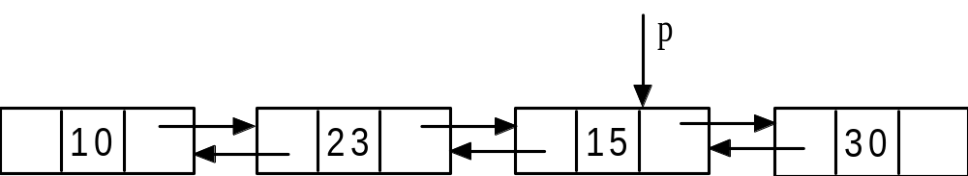
答：
设 q=p->prev; 则
q->next=p->next; p->next->prev=q; p->prev=q->prev;
q->prev->next=p; p->next=q; q->prev=p;
//注意：此答案不唯一********************

